V RAZRED
1.
Bulbić Sanja
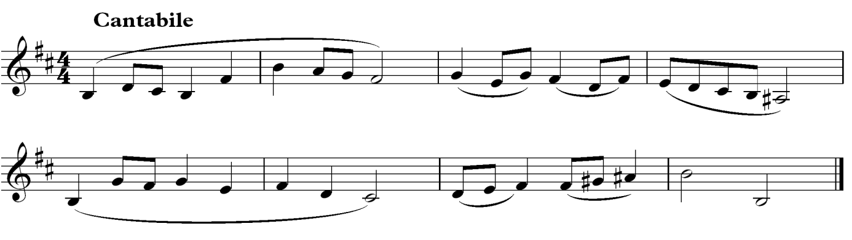

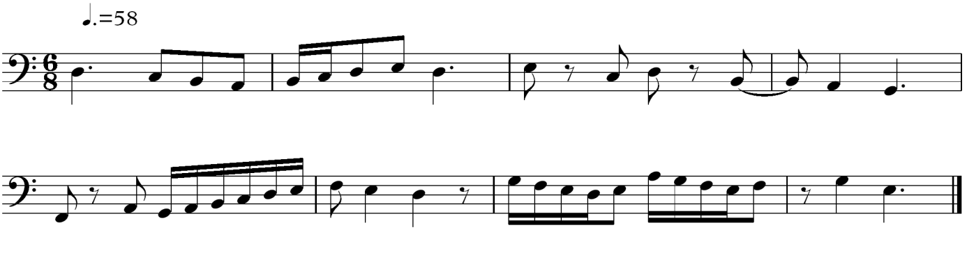

V RAZRED
2.
Bulbić Sanja

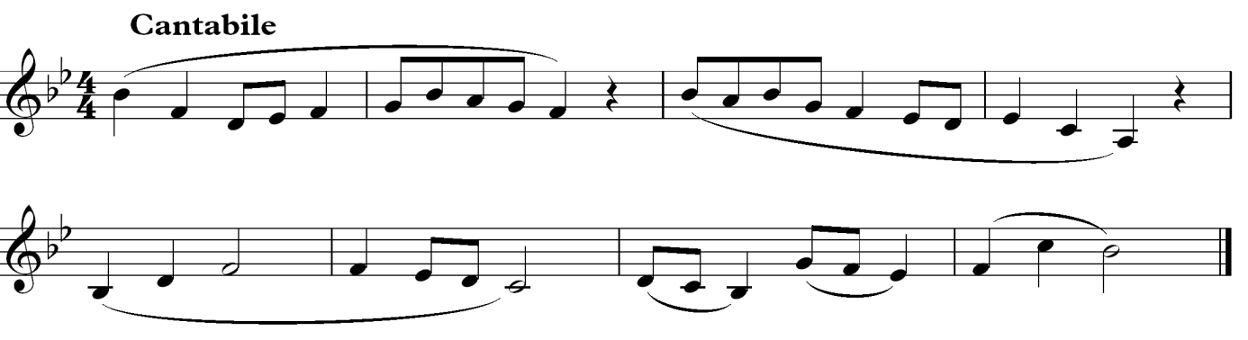

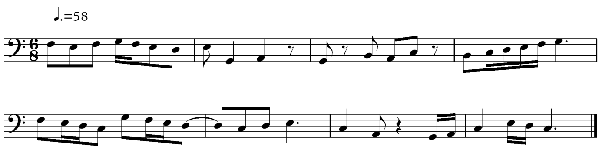

V RAZRED
3.
Bulbić Sanja

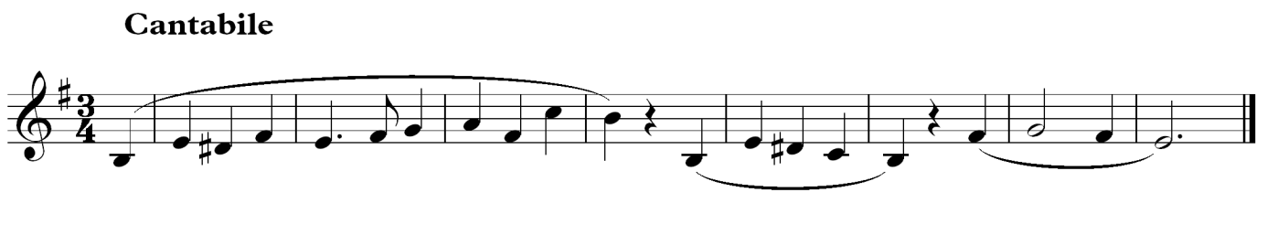

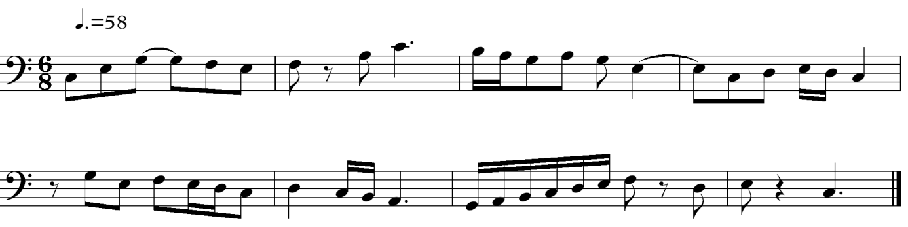

V RAZRED
4.
Bulbić Sanja

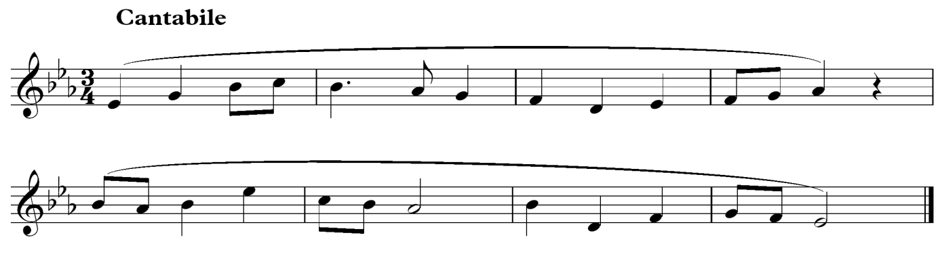

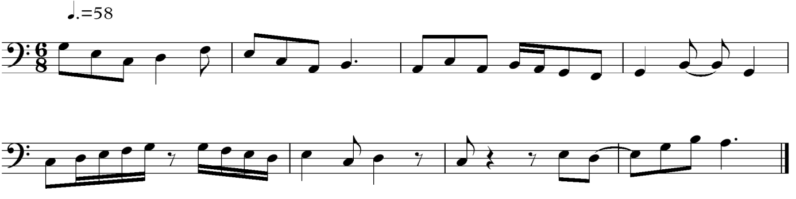

V RAZRED
5.
Bulbić Sanja

